Лекция №1

1. Создать новый репозиторий

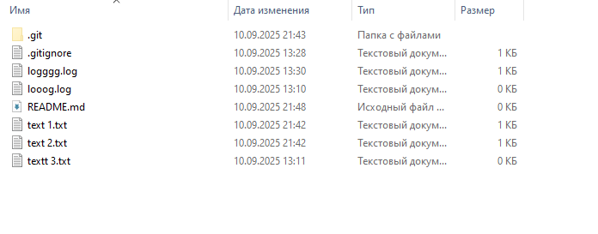2. создать два текстовых файла, добавить их в репозиторий и сделать первый коммит.

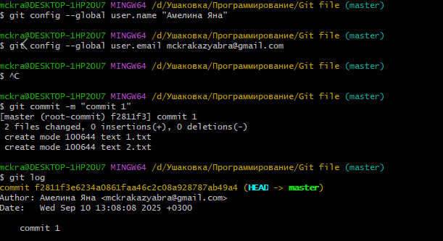

1. Git ignore

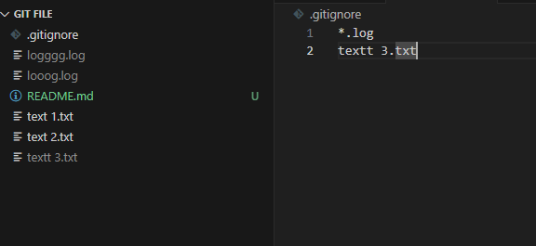

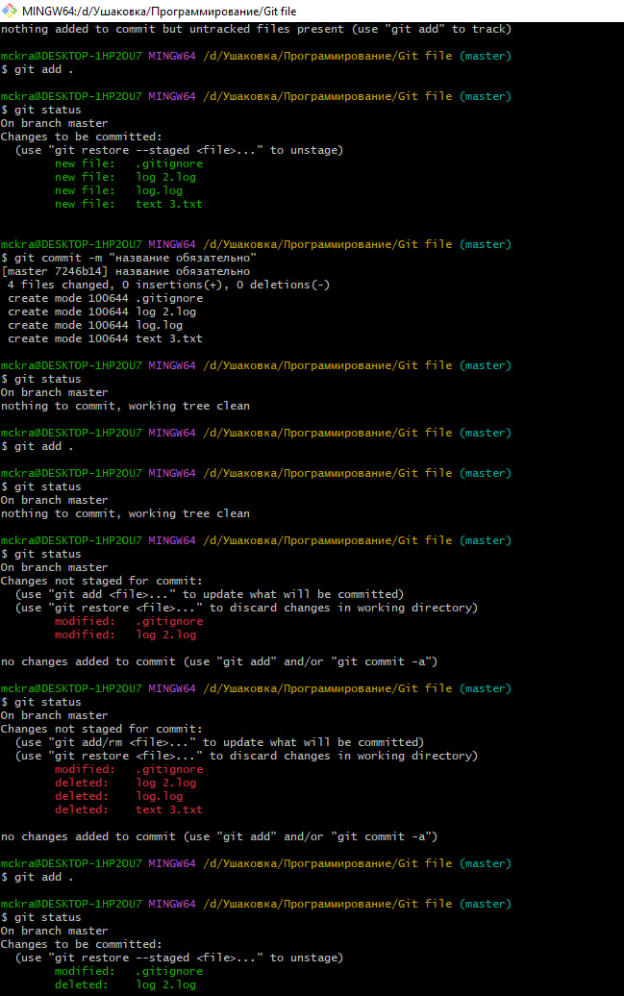

1. Изменение коммита

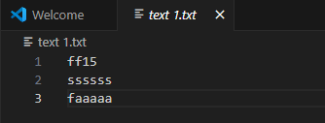



5, 6. Создать ветку еще одну и вернуться в основную

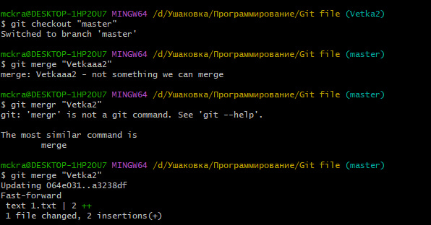

7. сделать еще одно изменение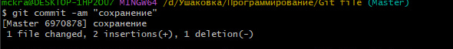

8. Перейти обратно в ветку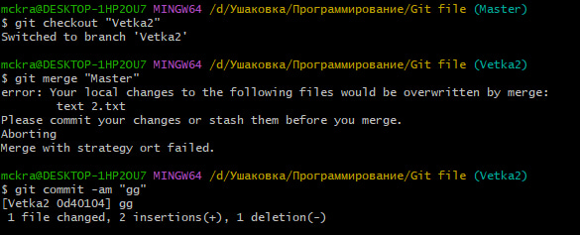

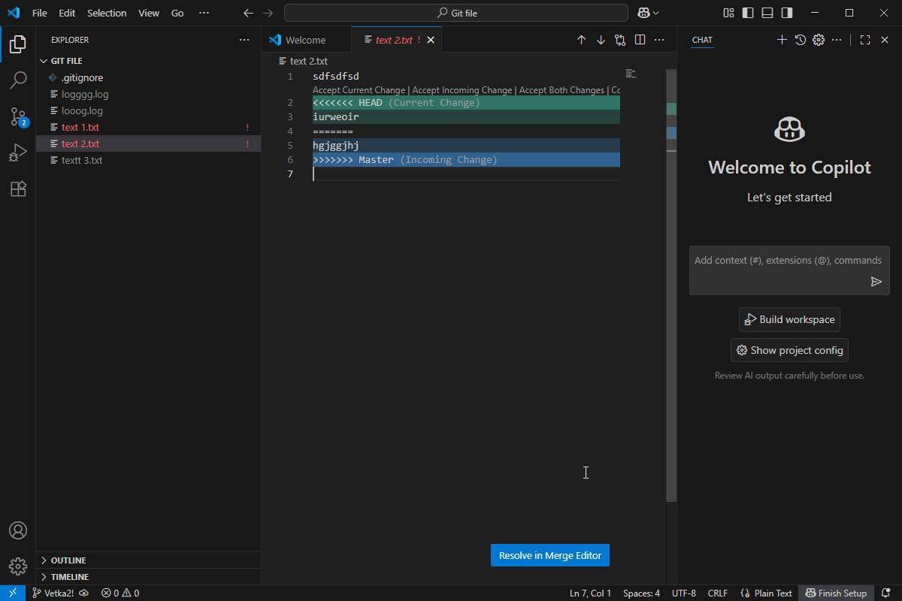

(Конфликт разрешен выбором обоих вариантов)

9. История коммитов и разрешение конфликта

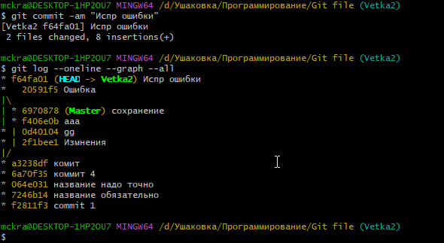

10. создать удаленный репозиторий и связать его с локальным, передать коммиты

